Kategorie B Gebäude: Neubauten Schweizer Solarpreis-Diplom 2021
Das MFH mit 12 Wohnungen in Pratteln/BL wurde 2019 unter (zu) restriktiven Baubestimmungen erstellt. Der gut gedämmte Neubau mit U-Werten von 0.11 W/m2K benötigt 68’900 kWh/a. Im steilen Teil des Daches befindet sich eine solarthermische Anlage. Der flache Teil ist mit einer voll- flächig integrierten 30 kW starken PV-Anlage ausgestattet, die jährlich 21’900 kWh produziert. Somit weist das MFH eine Eigenenergieversorgung von 53’600 kWh/a oder 78% auf. Die zusätz- lich benötigte Energie wird durch Fernwärme gedeckt und emittiert rund 2.7 t CO2-Emissionen.

78% MFH St. Jakobstrasse, 4133 Pratteln/BL

Inmitten von Pratteln steht seit 2019 im Park einer denkmalgeschützten Villa das sehr gut gedämmte Mehrfamilienhaus mit 12 rollstuhlgerechten Alterswohnungen.
Die Denkmalpflege BL schrieb ohne aus- reichende gesetzliche Grundlage vor, dass die Solarmodule weder zur Strasse noch zur benachbarten Villa sichtbar sein durften. Eine Erdsonde war aus geologischen Grün- den nicht möglich. Trotz den Herausforde- rungen entstand ein energieeffizienter Neu- bau mit einem Gesamtenergiebedarf von 68’900 kWh/a. Die besondere Dachform verbessert die solare Nutzung. Der 60° steile Teil ist vollflächig mit einer 106 m2 grossen solarthermischen Anlage ausgestattet. Die nach Süden zum Garten gerichtete flache, 30 kW starke Solaranlage erzeugt 21’900 kWh/a. Zusammen weisen sie eine Eigen- energieversorgung von 78% auf.
Bei einem verfassungskonformen Verfahren wäre aus dem MFH sehr wahrscheinlich ein PlusEnergieBau (PEB) mit 12 CO2-frei funk- tionierenden Wohnungen geworden.

L’immeuble de douze appartements situé à Pratteln (BL) a été érigé en 2019 selon des règles de construction (trop) restrictives. Doté d’une bonne isolation avec une valeur U de 0,11 W/m2K, il consomme 68’900 kWh/a. La partie pentue du toit abrite un système solaire thermique, alors que la surface plate intègre une installation PV de 30 kWc qui fournit 21’900 kWh. L’immeuble génère au total 53’600 kWh/a, soit une autoproduction de 78%. Les 22% restants proviennent d’un chauffage urbain, pour l’équivalent de 2,7 t d’émissions de CO2.
Technische Daten

Wärmedämmung
Wand: 34 cm U-Wert: 0.11 W/m2K
Dach: 40 cm U-Wert: 0.11 W/m2K
Boden: 20 cm U-Wert: 0.16 W/m2K Fenster: dreifach U-Wert: 0.90 W/m2K
Energiebedarf
EBF: 1350 m2 kWh/m2a % kWh/a Heizung: 38.7 75.9 52’260
Elektrizität inkl. WP: 24.1 24.1 16’620
Gesamt-EB: 62.8 100 68’880
Energieversorgung
Eigen-EV: m2 kWp kWh/m2a % kWh/a PV Dach: 170 29.9 36.8 31.8 21’950
SK: 106 500 46 31’680
Eigenenergieversorgung 77.8 53’620 Energiebilanz (Endenergie) % kWh/a

Eigenenergieversorgung  Gesamtenergiebedarf: | 77.8  100 | 53’620  68’880
Fremdenergiezufuhr: | 22.2 | 15’260
Bestätigt von ebl am 9. April 2021, Sina Raso
Beteiligte Personen

Standort des Gebäudes
St. Jakobstrasse 13, 4133 Pratteln
Architektur
Rolf Schaffner Architekt, 8004 Zürich
HLS Fachplaner
neukom engineering ag, 8134 Adliswil
Energetische Betriebs-Optimierung
Waldhauser+Hermann AG, 4142 Münchenstein
Photovoltaik
Solvatec AG, 4053 Basel
Sanitär Heizung Solarthermie
Paul Weber AG, 4410 Liestal

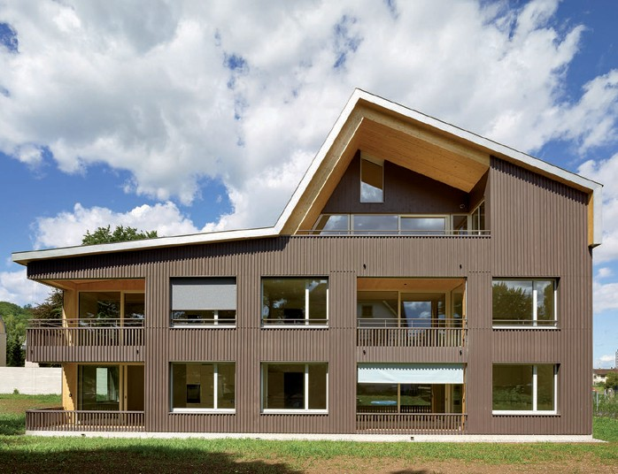

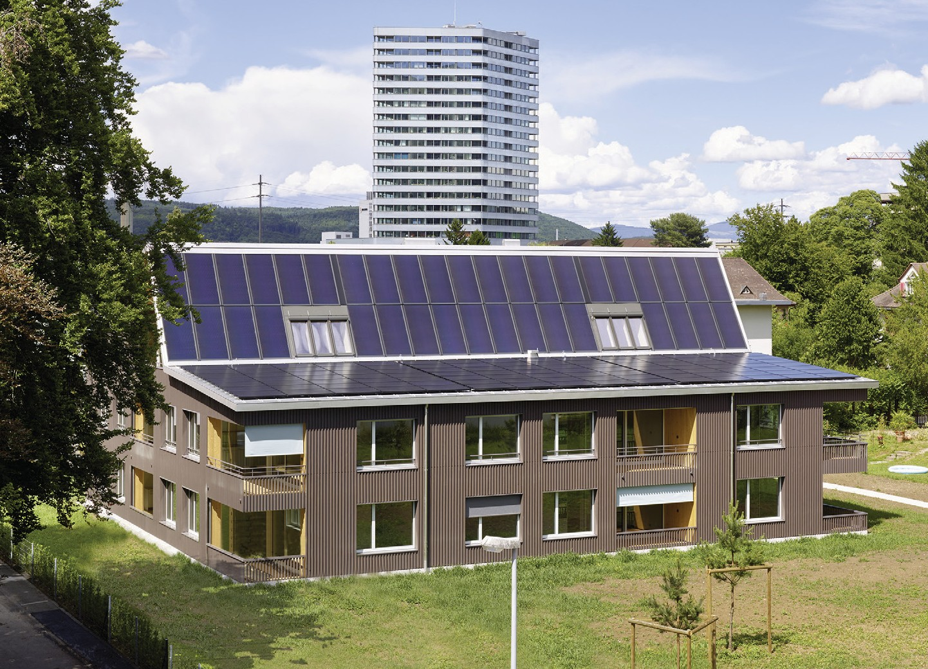1

- Das MFH in Pratteln produziert mit der nach Süden gerichteten 30 kW starken PV-Anlage jährlich 21’900 kWh/a für 12 Alterswohnungen.
2

- Dank guter Dämmung liegt der Energiebedarf bloss bei 68'900 kWh/a.

70 | Schweizer Solarpreis 2021 | Prix Solaire Suisse 2021

